浙江大学城市学院实验报告
课程名称 iOS移动应用开发
实验项目名称 实验十四 事件及手势识别
学生姓名 王晨旭 专业班级 软工1702 学号 31701257
实验成绩 指导老师（签名 ） 日期
注意：
- 务请保存好各自的源代码及实验报告文档，已备后用。
- 请把实验报告和实验项目放在一个文件夹（如实验01）后打包为rar压缩文件，并上传到BB平台。
- 压缩文件名为：学号_姓名_日期_实验X.rar，如31001001_姓名_20180229_实验01.rar
一、实验目的：
熟悉事件对象、触屏对象、响应对象的应用。
掌握手势识别，学会实现一些手势手势识别的功能。
二、实验内容
- 请按照以下要求完成设计，要求如下：
- 利用多点触摸，创建单视图工程，设计界面。
- 单击屏幕并移动鼠标（手指）时，根据移动的位置，能形成两条不同颜色的路径。
- 随着时间的推移，路径的尾部会渐渐消失。
- 在模拟器中运行程序。

- 请按照以下要求，完成设计，要求如下：
- 新建工程，搭建程序界面，放置一个图片，添加手势缩放控件。
- 当两指粘合时，图片缩小，反之图片放大。
- 在模拟器上运行程序

- 采用偏好设置，编写代码，实现以下界面设计。要求如下：
- 新建工程，搭建程序界面。
- 放置两个文本标签，在文本标签中，显示当前所在位置经纬度。
- 在模拟器上运行程序测试。

- 请按照以下要求完成如图设计：
- 阅读下面有关MapKit的代码；
- 参考 IOS9之当前位置定位: http://my.oschina.net/LiuChongYang/blog/516304
- 设计单视图，在模拟器上运行程序测试，显示地图的显示。

三、实验步骤、结果及分析：
- 部分代码及程序运行结果截图。
#import "ViewController.h"

@interface ViewController ()
@property (nonatomic, strong) NSArray *icons;
@end

@implementation ViewController
- (NSArray *)icons
{
if (!_icons) {
_icons = @[[UIImage imageNamed:@"spark_blue"], [UIImage imageNamed:@"spark_green"]];
}
return _icons;
}
- (void)viewDidLoad {
[super viewDidLoad];
// Do any additional setup after loading the view.
}
- (void)touchesMoved:(NSSet *)touches withEvent:(UIEvent *)event
{
[self drawImageWithTouches:touches];
}
- (void)drawImageWithTouches:(NSSet *)touches
{
int i = 0;
for (UITouch *touch in touches) {
CGPoint location = [touch locationInView:self.view];
UIImageView *imageView = [[UIImageView alloc] initWithImage:self.icons[i]];
imageView.center = location;
[self.view addSubview:imageView];
// 增加索引值
i++;
[UIView animateWithDuration:2.0f animations:^{
imageView.alpha = 0.0f;
}completion:^(BOOL finished) {
[imageView removeFromSuperview];
}];
}
}

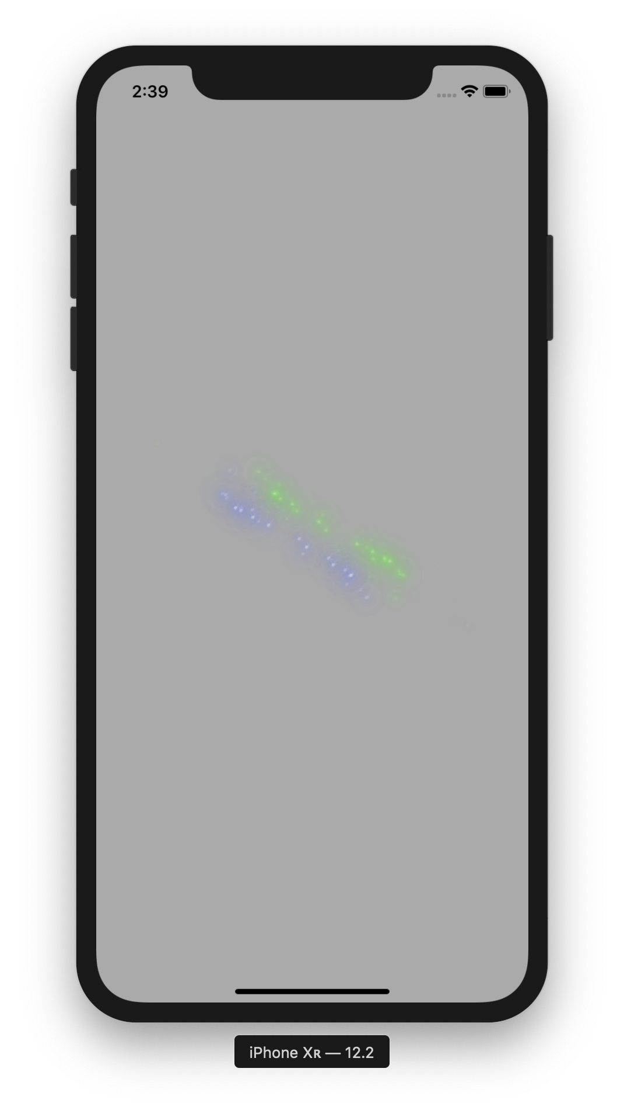

- 部分代码及程序运行结果截图。

-(IBAction)pinch:(UIPinchGestureRecognizer *)sender {
UIView *view = sender.view;
view.transform = CGAffineTransformScale(view.transform, sender.scale, sender.scale);
sender.scale = 1.0;
}

@end

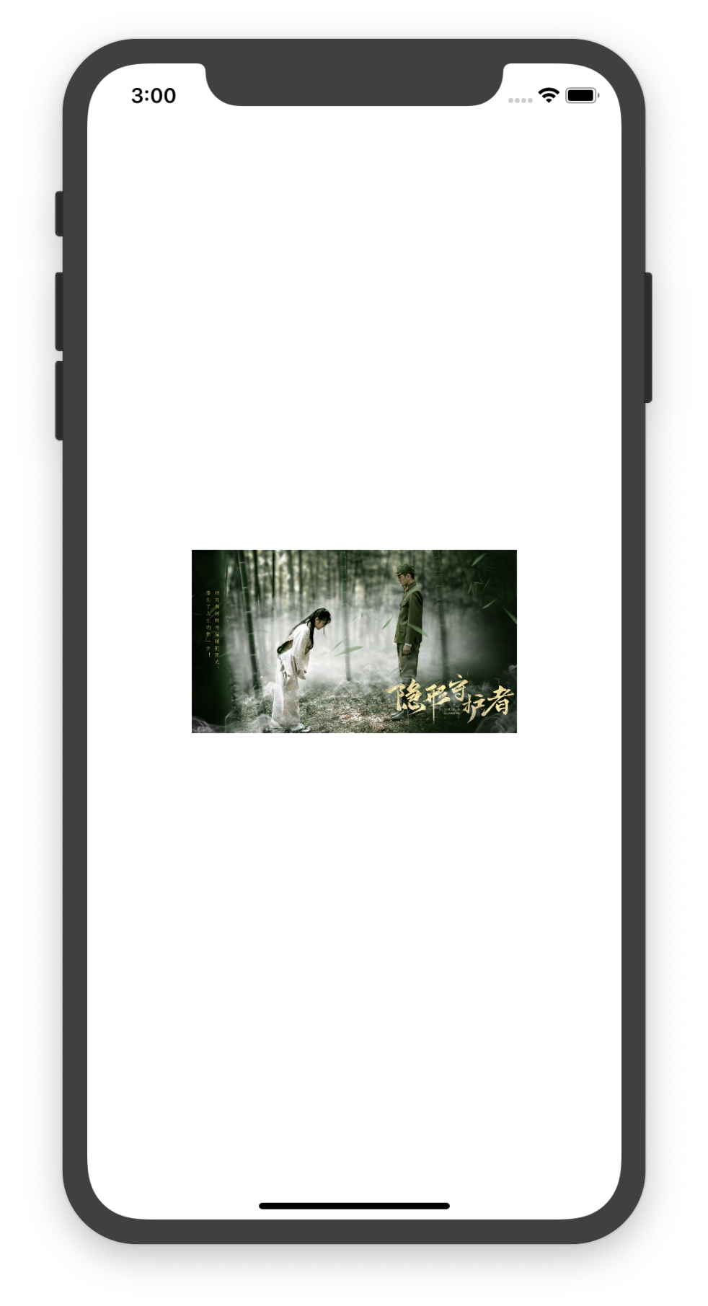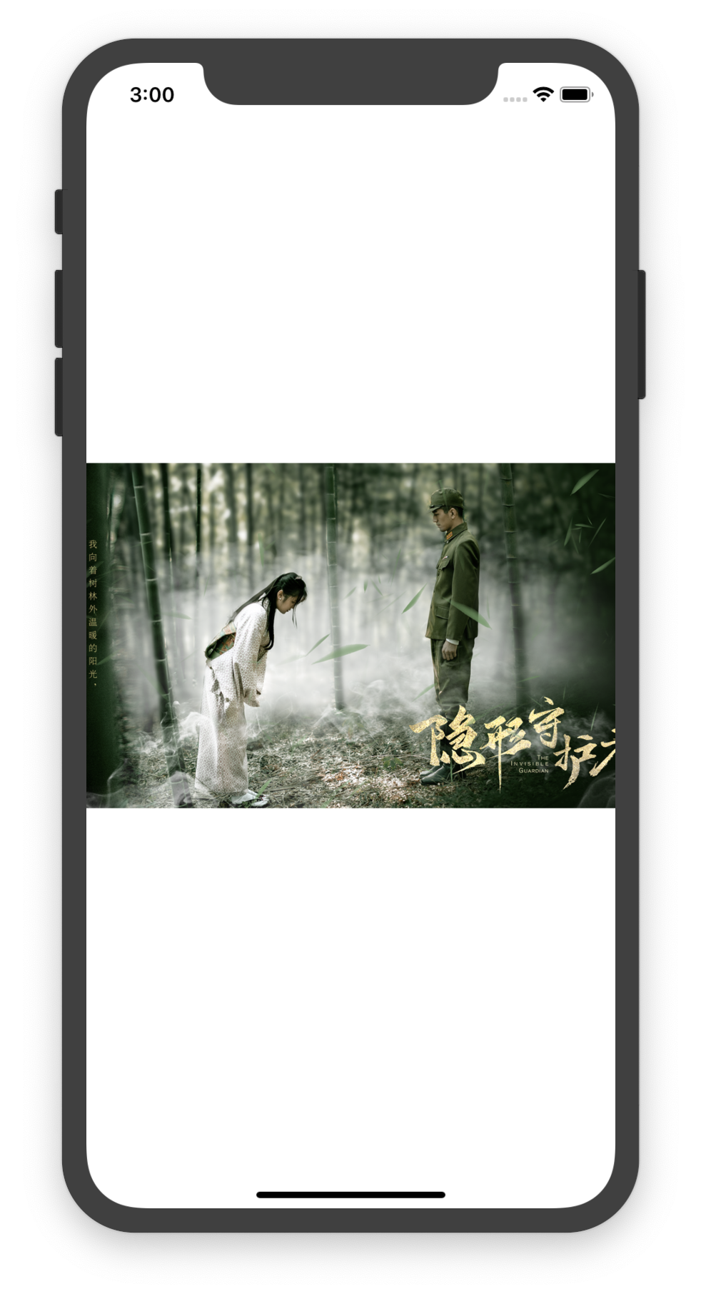
- 部分代码及程序运行结果截图。

- (void)viewDidLoad {
[super viewDidLoad];
// Do any additional setup after loading the view.
NSLog(@"%d", [CLLocationManager locationServicesEnabled]);

if ([self.mgr respondsToSelector:@selector(requestAlwaysAuthorization)]) {
[self.mgr requestAlwaysAuthorization];
}

[self.mgr startUpdatingLocation];
CLLocation *location =_mgr.location;
CLLocationCoordinate2D coordinate = location.coordinate;
self.jd.text=[NSString stringWithFormat:@"%f", coordinate.latitude];
self.wd.text=[NSString stringWithFormat:@"%f", coordinate.longitude];

}
- (void)locationManager:(CLLocationManager *)manager didUpdateLocations:(NSArray *)locations
{
// 取出用户的位置信息
CLLocation *location = [locations lastObject];

CLLocationCoordinate2D coordinate = location.coordinate;

NSLog(@"纬度:%f 经度:%f", coordinate.latitude, coordinate.longitude);

// 当定位到用户信息之后,马上停止定位(否则非常耗电)
[manager stopUpdatingLocation];
}
#pragma mark - 懒加载
- (CLLocationManager *)mgr
{
if (_mgr == nil) {
// 创建CLLocationManager对象
self.mgr = [[CLLocationManager alloc] init];

// 设置移动多少米,更新一次用户的位置
self.mgr.distanceFilter = 50;

// 设置定位精度
self.mgr.desiredAccuracy = kCLLocationAccuracyBest;

// 设置CLLocationManager的代理,来获取用户的位置
self.mgr.delegate = self;
}
return _mgr;
}

@end
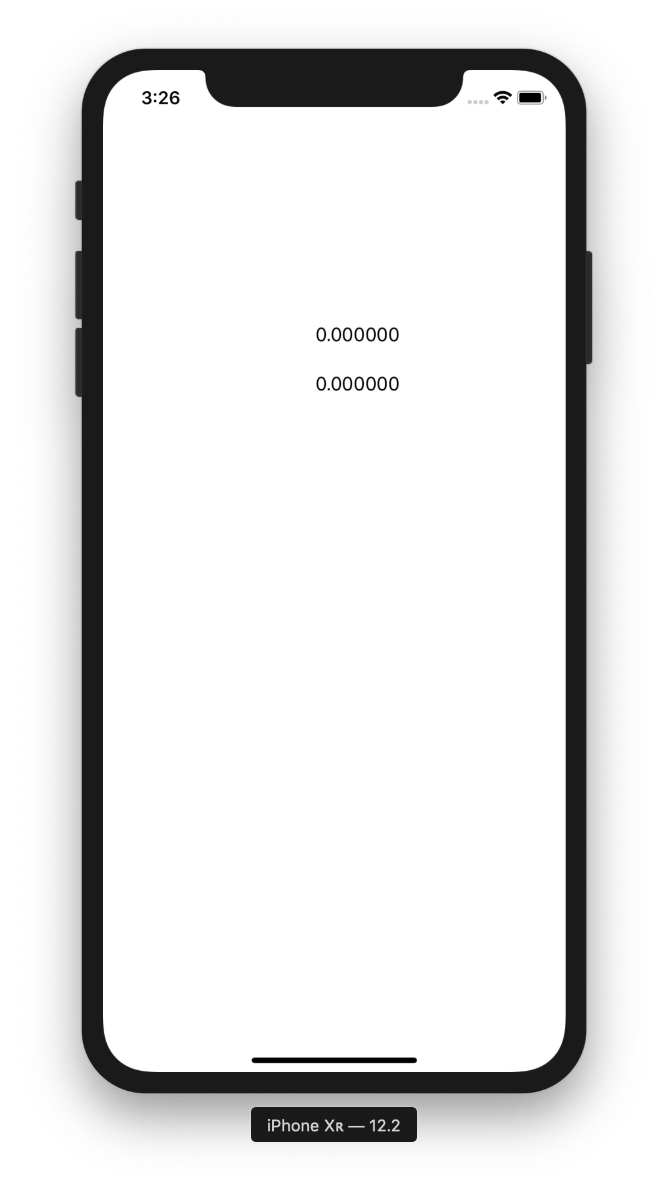
- 部分代码及程序运行结果截图。
#import "ViewController.h"
#import <MapKit/MapKit.h>
#import <CoreLocation/CoreLocation.h>
@interface ViewController () <MKMapViewDelegate,CLLocationManagerDelegate>
@property (weak, nonatomic) IBOutlet MKMapView *mapKit;

@property (nonatomic, strong) UISegmentedControl *segment;

// 这个属性主要用来请求权限
@property (strong, nonatomic) CLLocationManager *mgr;

@end

@implementation ViewController

- (void)viewDidLoad {
[super viewDidLoad];
// Do any additional setup after loading the view.
self.mapKit.userTrackingMode = MKUserTrackingModeFollow;
if ([self.mgr respondsToSelector:@selector(requestAlwaysAuthorization)]) {
[self.mgr requestAlwaysAuthorization];
}
}

#pragma mark - 懒加载
- (CLLocationManager *)mgr {
if (_mgr == nil) {
_mgr = [[CLLocationManager alloc] init];
}
return _mgr;
}
- (void)mapView:(MKMapView *)mapView didUpdateUserLocation:(MKUserLocation *)userLocation {
CLGeocoder *geocoder = [[CLGeocoder alloc] init];

// 反地理编码；根据经纬度查找地名
[geocoder reverseGeocodeLocation:userLocation.location completionHandler:^(NSArray *placemarks, NSError *error) {
if (placemarks.count == 0 || error) {
NSLog(@"找不到该位置");
return;
}

// 当前地标
CLPlacemark *pm = [placemarks firstObject];

// 区域名称
userLocation.title = pm.locality;
// 详细名称
userLocation.subtitle = pm.name;
}];
}
- (void)locationManager:(CLLocationManager *)manager didUpdateLocations:(NSArray *)locations
{
for(CLLocation *location in locations){
NSLog(@"---------%@-------",location);
}
CLLocation *currLocation=[locations lastObject];
CLGeocoder *geoCoder = [[CLGeocoder alloc]init];//反向解析，根据及纬度反向解析出地址
CLLocation *location = [locations objectAtIndex:0];
[geoCoder reverseGeocodeLocation:location completionHandler:^(NSArray *placemarks, NSError *error) {

for(CLPlacemark *place in placemarks)
{
//取出当前位置的坐标
NSLog(@"latitude : %f,longitude: %f",currLocation.coordinate.latitude,currLocation.coordinate.longitude);
NSString *latStr = [NSString stringWithFormat:@"%f",currLocation.coordinate.latitude];
NSString *lngStr = [NSString stringWithFormat:@"%f",currLocation.coordinate.longitude];
NSDictionary *dict = [place addressDictionary];
NSMutableDictionary *resultDic = [[NSMutableDictionary alloc] init];
[resultDic setObject:dict[@"SubLocality"] forKey:@"xian"];
[resultDic setObject:dict[@"City"] forKey:@"shi"];
[resultDic setObject:latStr forKey:@"wei"];
[resultDic setObject:lngStr forKey:@"jing"];
[resultDic setObject:dict[@"State"] forKey:@"sheng"];
[resultDic setObject:dict[@"Name"] forKey:@"all"];
NSLog(@"------addressDictionary-%@------",dict);
[[NSUserDefaults standardUserDefaults] setObject:dict[@"SubLocality"] forKey:@"XianUser"];
[[NSUserDefaults standardUserDefaults] setObject:resultDic forKey:@"LocationInfo"];
[[NSUserDefaults standardUserDefaults] synchronize];
}
}];
}
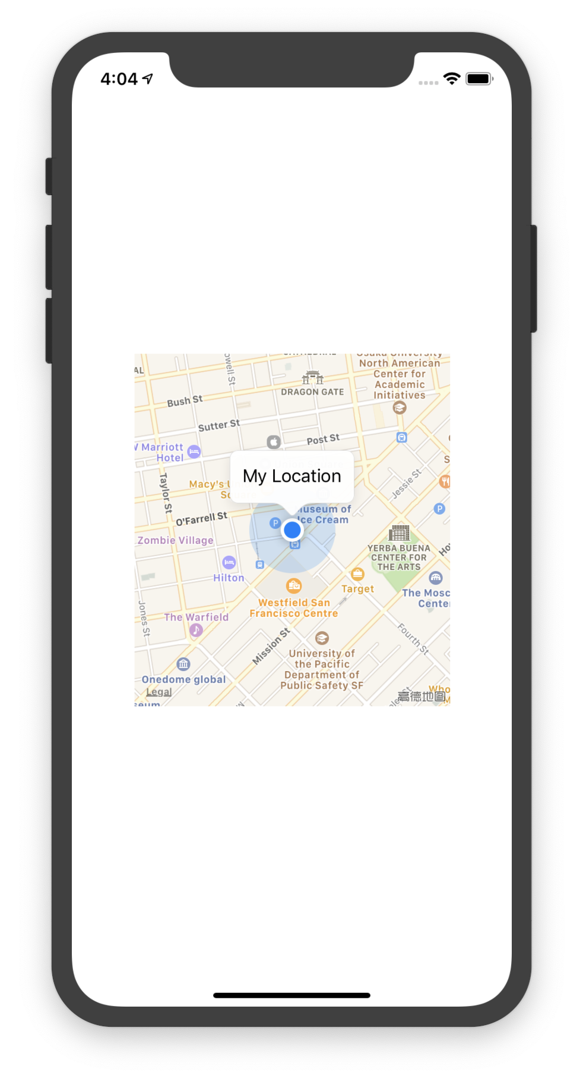
四、思考题

